# DATOS GENERALES

Número Pase a Producción : COMERCIOILICITOMS-CONTROLMOVIL-SIGI-CONSULTAR-RIESGO-BACKEND

Código y Nombre del

Proyecto : CP77-P_SNATI286-1 Sistema de Identificación y Gestión de Inconsistencias - SIGI

Nombre del F2 : f2_520102_ana_dis_v2.8

Programador : Cristopher Quispe

Fecha de Informe : 10/07/2023

Nombre del Sistema. : 52 – Control Electrónico de Trazabilidad de Mercancías

Nombre del Sub Sistema : 5201 Identificación y Gestión de inconsistencias

Modulo del Sistema : 520102 Identificación y Gestión de inconsistencias

# ALCANCE DE LA PRUEBA

Especificados en el F2.

# DETALLE DE LA PRUEBA

|  |  |  |  |
| --- | --- | --- | --- |
| **N° DEL REQUERIMIENTO FUNCIONAL Y NO FUNCIONAL** | **N° DEL CUS** | **SOFTWARE** | **DATOS DE ENTRADA** |
|  | CUS06 |  |  |
| **RESULTADO OBTENIDO** | | | |

**CASO DE PRUEBA N° 1**.- Se realiza la consulta de riesgo de una petición JSON de SGIP documentos Fisicos y electrónicos y anteriormente se estaba generando niveles de riesgos para el mismo actor que se soluciono y adjunta evidencia.

Resultado esperado:

* El sistema lee el mensaje.
* El sistema realiza la devolución de riesgo.

Secuencias de pasos:

Dejar el mensaje Json en Postman:  
  
{

"codPuestoControl": "17-1",

"numPlacaRodaje": "",

"fecIntervencion": "2023-07-04 09:42:35",

"codTipoDocElectronicoAsoc": "09",

"numSerieDocElectronicoAsoc": "T001",

"numDocElectronicoAsoc": "5000",

"numRucEmisor": "20310422755",

"listaActores": [

{

"tipoActor": "",

"tipoDocumentoIdentidad": "",

"numeroDocumentoIdentidad": ""

}

]

}

Revisar la respuesta satisfactoria y mismo nivel de riesgo.

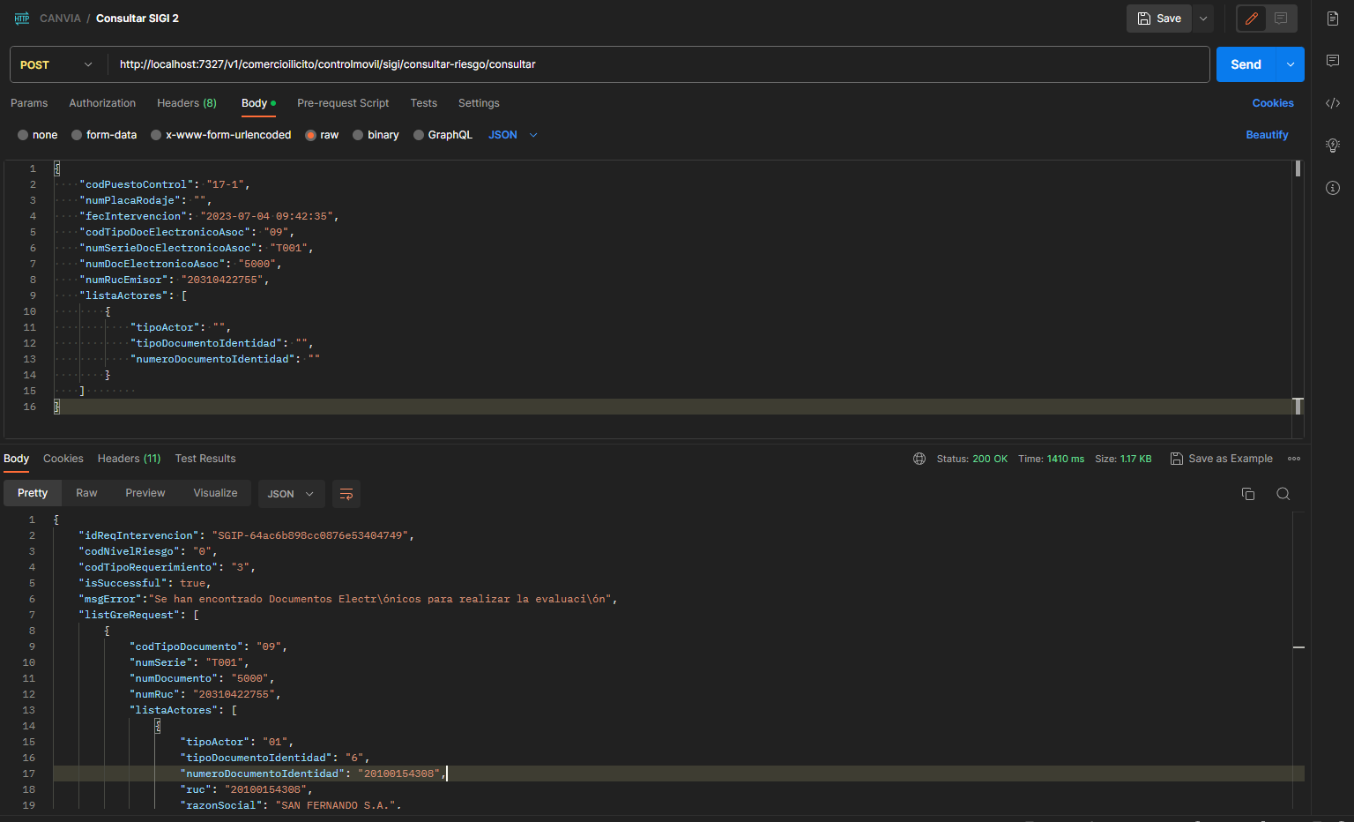

Secuencias de pasos:

Dejar el mensaje Json en Postman:  
  
{

"codPuestoControl": "17-1",

"numPlacaRodaje": "WK000087",

"fecIntervencion": "2023-07-04 11:42:35",

"codTipoDocElectronicoAsoc": "",

"numSerieDocElectronicoAsoc": "",

"numDocElectronicoAsoc": "",

"numRucEmisor": "",

"listaActores": [

{

"tipoActor": "01",

"tipoDocumentoIdentidad": "6",

"numeroDocumentoIdentidad": "20100154308"

}

,

{

"tipoActor": "02",

"tipoDocumentoIdentidad": "6",

"numeroDocumentoIdentidad": "20100154308"

}

]

}

Revisar la respuesta satisfactoria y mismo nivel de riesgo.

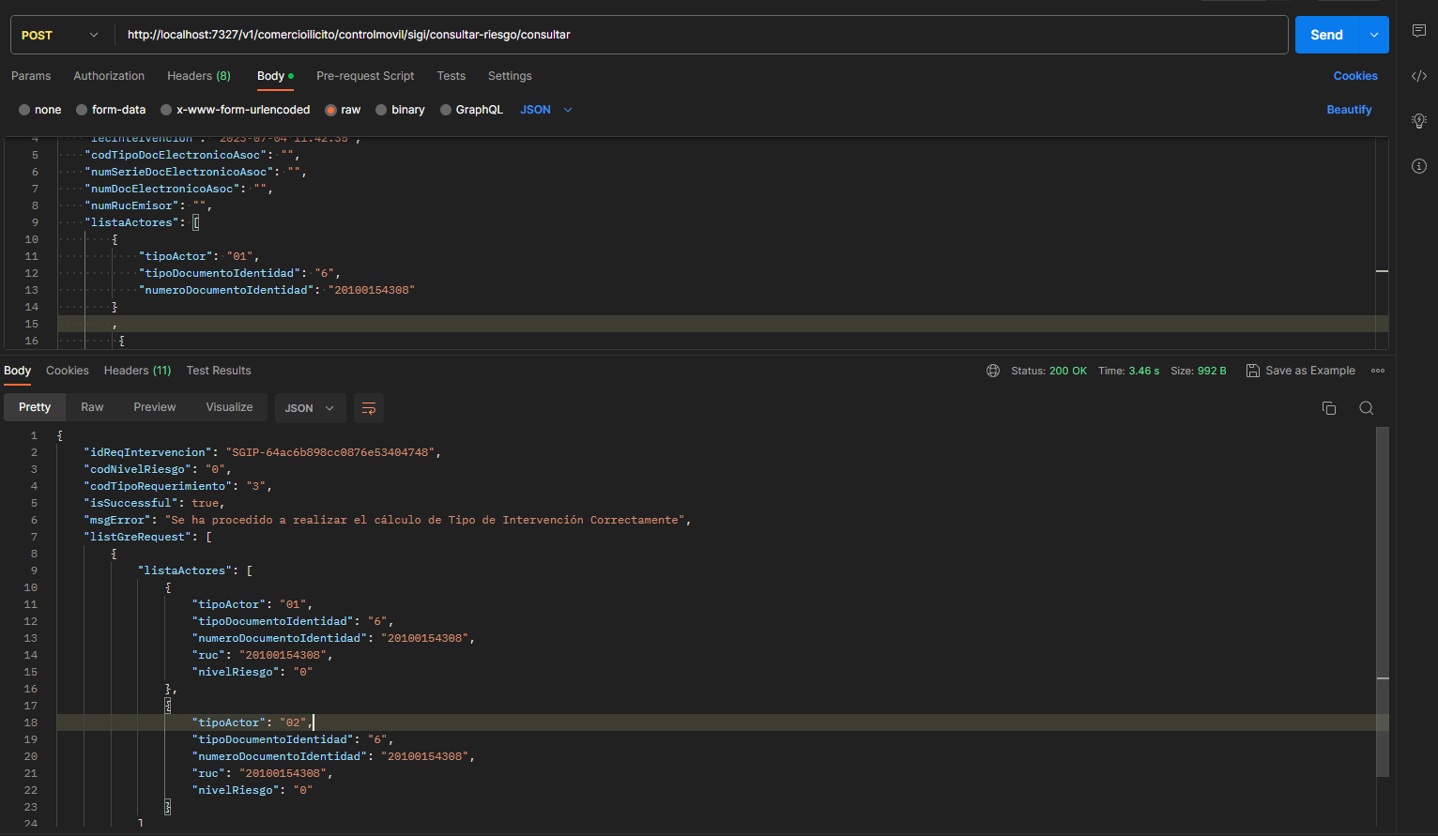

**CASO DE PRUEBA N° 2**.- Se realiza la consulta de riesgo de una petición JSON de SGIP con tipo de documentos distintos a numericos.

Resultado esperado:

* El sistema lee el mensaje.
* El sistema realiza la devolución de riesgo.

Secuencias de pasos:

Dejar el mensaje Json en Postman:  
  
{

"numPlacaRodaje": "",

"fecIntervencion": "2023-06-19 09:08:51",

"codTipoDocElectronicoAsoc": "09",

"numSerieDocElectronicoAsoc": "TG98",

"numDocElectronicoAsoc": "90930",

"codPuestoControl": "1-1",

"numRucEmisor": "20480072872",

"listaActores":

[

{

"tipoActor": "01",

"tipoDocumentoIdentidad": "6",

"numeroDocumentoIdentidad": "20552494581"

},

{

"tipoActor": "02",

"tipoDocumentoIdentidad": "B",

"numeroDocumentoIdentidad": "20552494581"

}

]

}

Revisar la respuesta satisfactoria.

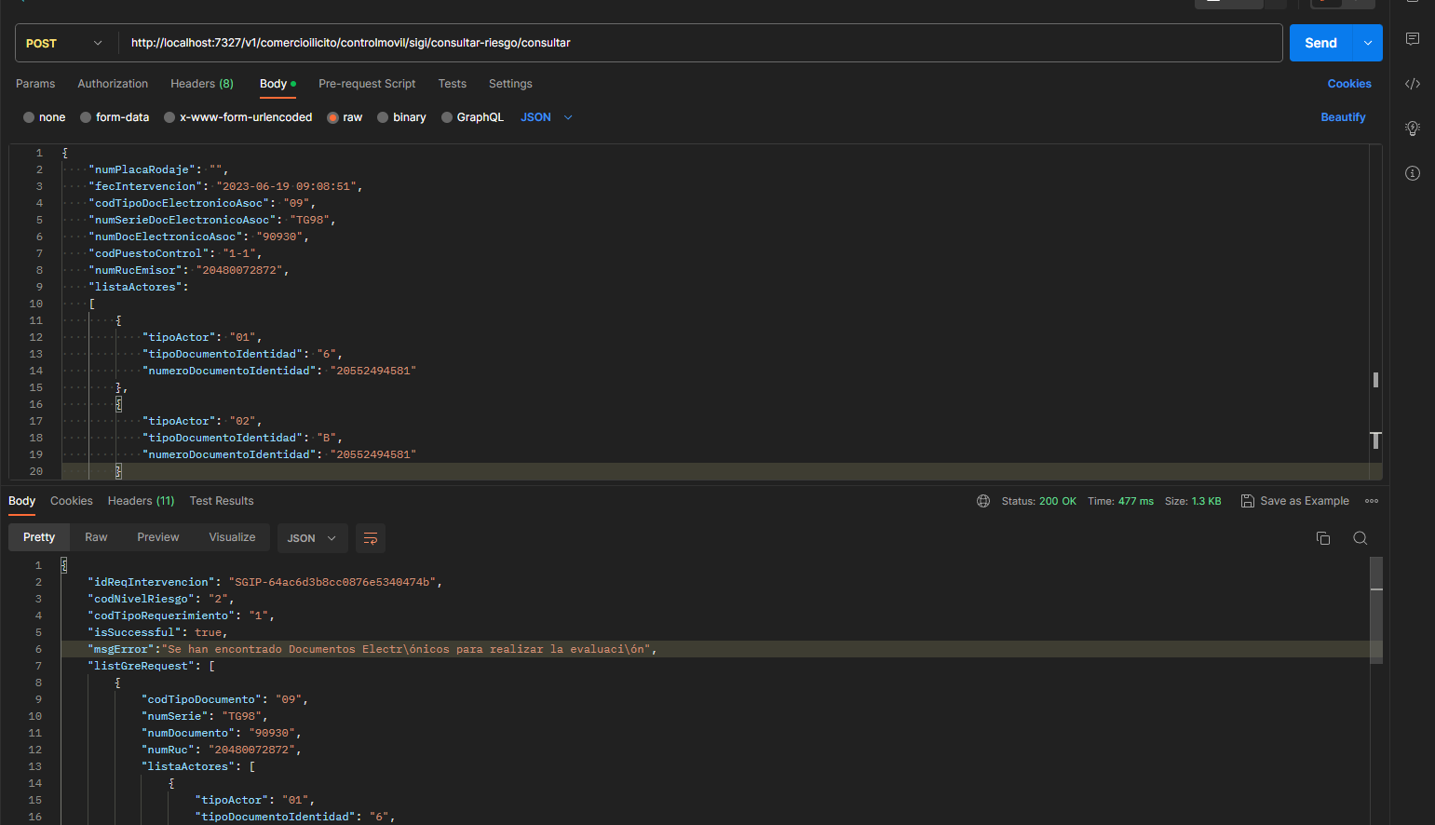

**CASO DE PRUEBA N° 3**.- Se modifica la interfaz de reporte de inconsistencias detectadas moviendo el botón de descarga en el formulario de los filtros.

